**FORMATO DE INCIDENCIAS**

Este documento incluye datos que no serán divulgados fuera de **Autobuses México –Puebla**

**Estrella Roja, S.A. de C.V.** y no serán duplicados, usados o divulgados en su totalidad, o en

forma parcial para cualquier propósito con excepción del desarrollo del

**OMNITRACS API**

CONFIDENCIAL

|  |  |  |  |  |  |
| --- | --- | --- | --- | --- | --- |
| No. Versión | Sección Cambiada | Detalle del cambio | Preparó | Revisó | Fecha |
| 1.0.0 | Todas | Formato de Incidencias | Alicia Alva | Juan González | 28/02/2024 |
|  |  |  |  |  |  |
|  |  |  |  |  |  |
|  |  |  |  |  |  |

# Descripción del incidente

Hola Me ayudan a revisar la API omnitracs-api esta se utiliza en la integración de kilómetros con SOA, no está mostrando información. Saludos

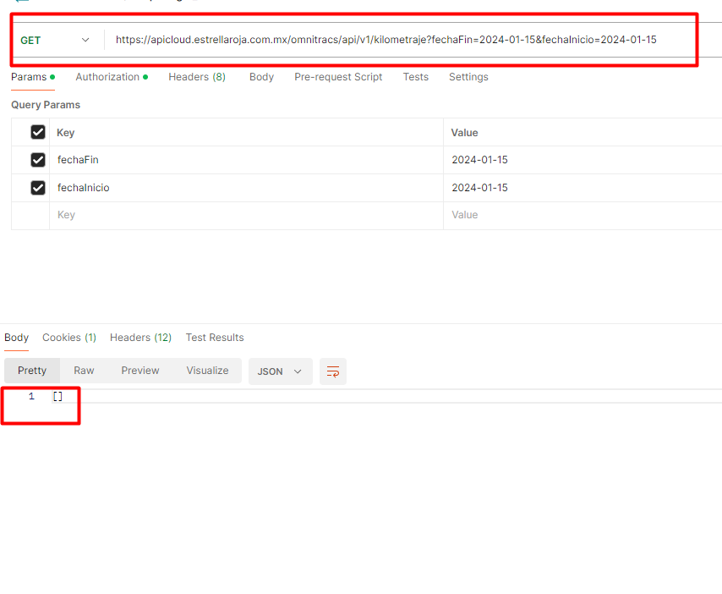

# Diagnostico

Nos indican que la API no esta regresando datos en ninguna fecha.

# Solución

Se revisa la API y se encuentra que el dato que se esta tomando como referencia para la busque da por fecha es el incorrecto y que el query no tiene los espacios al final en algunas lineas.

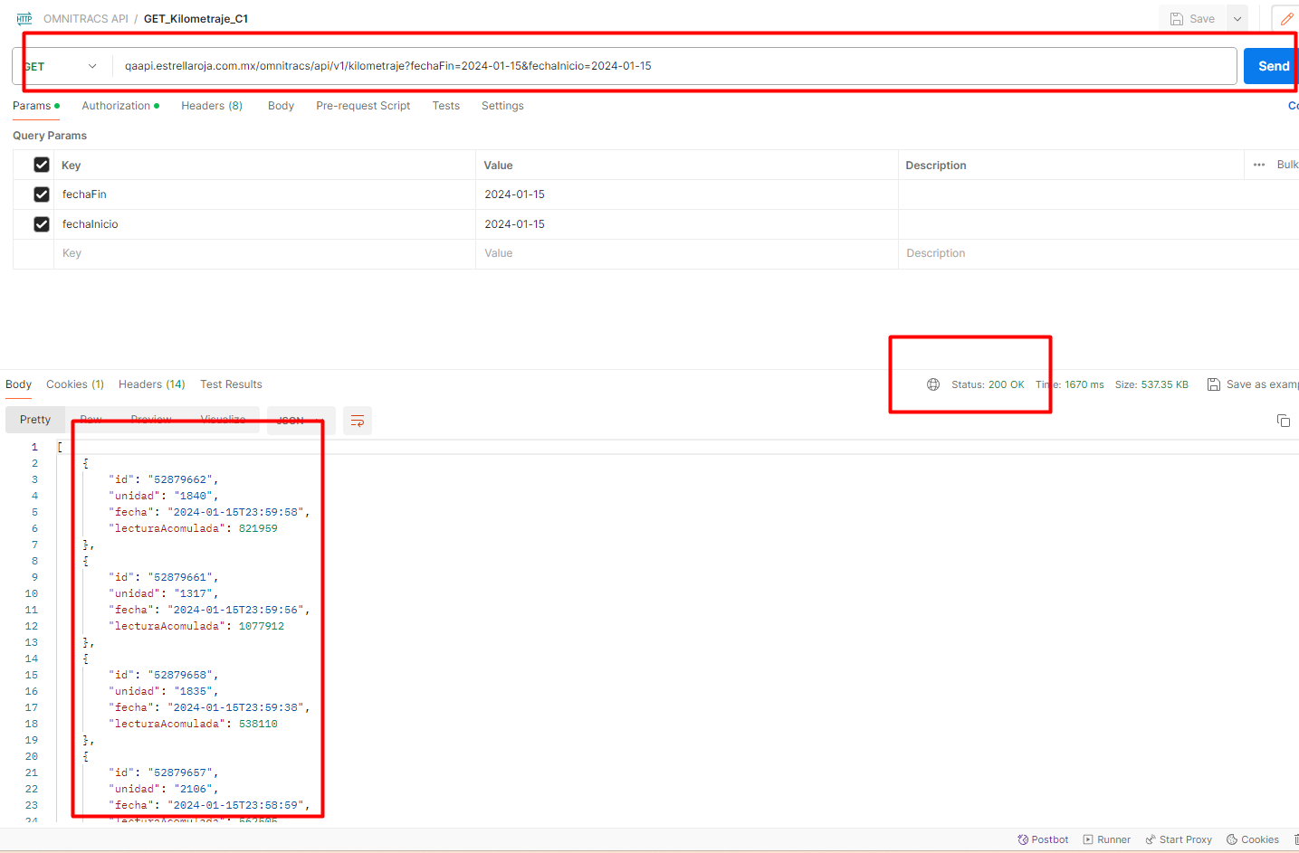

# Parámetros de configuración

|  |  |  |
| --- | --- | --- |
| Parámetro | Valor | En donde se configura |
| N/A |  |  |

# Información técnica de la solución

Se modifica en el modelo el nombre la columna definida para la fecha se coloca la columna positionTS.

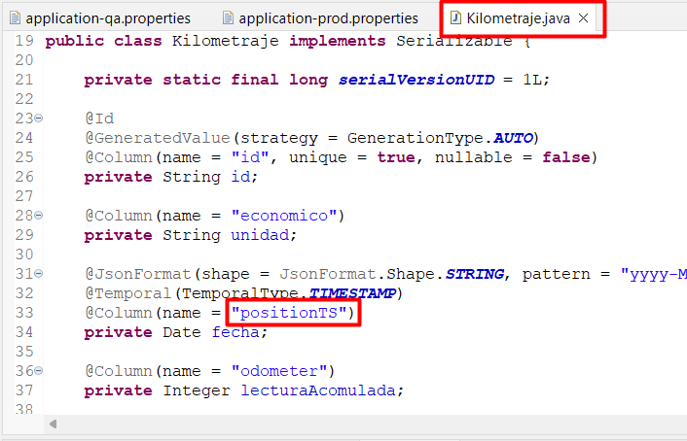

Se coloca los espacios correspondientes en la query del repositorio para que no de errores en la ejecución.

